REQUERIMENTO Nº_205_/2019

Requerente: Vereador Rolgaciano Fernandes Almeida

Assunto: Solicita que se proceda a fiscalização junto a EDP SÃO PAULO DISTRIBUIÇÃO DE ENERGIA S.A, através do requerimento nº 197/2019 (anexo) em razão da aplicação da LEI Nº 3113/2014 e LEI Nº 3262/2015.

CONSIDERANDO,que é de competência da EDP SÃO PAULO DISTRIBUIÇÃO DE ENERGIA S.A no município de Itaquaquecetuba cumprir suas respectivas obrigações em detrimento das leis municipais;

CONSIDERANDO, que a LEI Nº 3113, de 26 de fevereiro de 2014, "Proíbe a instalação de Poste de Iluminação Pública de madeira e estabelece prazo para sua troca e dá outras providências”.

CONSIDERANDO, que LEI Nº 3262, de 12 de novembro de 2015, “Dispõe sobre a obrigatoriedade da empresa Concessionária ou Permissionária de Energia Elétrica do Município de Itaquaquecetuba o alinhamento e a retirada dos fios inutilizados nos postes e a notificar as demais empresas que utilizam os postes como suporte de seus cabeamentos e dá outras providências”.

CONSIDERANDO, que as imagens em anexo denotam contrariedade ao fiel cumprimento da Lei, inclusive pelas concessionárias de telefonia e Internet, excepcionalmente a “Telecomunicações de São Paulo” entre outras, em todo o município de Itaquaquecetuba, com excesso de reclamações, à princípio nos bairros Residencial Fortuna e Jardim Palmas de Itaquá.

REQUER À MESA, obedecidas às formalidades regimentais, que seja oficiado à PREFEITURA MUNICIPAL DE ITAQUAQUECETUBA, com cópia à EDP SÃO PAULO DISTRIBUIÇÃO DE ENERGIA S.A, para que se adote as devidas providências com base nas leis supramencionadas para:

- Que a Lei seja aplicada para que as obrigações sejam cumpridas;
- Que a Secretaria Municipal de Fiscalização e Postura realize o acompanhamento dos serviços realizados pela EDP São Paulo Distribuição de Energia e as respectivas concessionárias de Telefonia e Internet, para garantir o estrito cumprimento da Lei;
- Que a princípio considere os Bairros Residencial Fortuna e Jardim Palmas de Itaquá no Município de Itaquaquecetuba, para que a execução de alinhamento e a retirada dos fios inutilizados nos postes sejam adotadas em razão das constantes reclamações na região;
- Que a princípio considere os Bairros Residencial Fortuna e Jardim Palmas de Itaquá no Município de Itaquaquecetuba, para que a substituição dos postes de madeira pelos de concreto sejam realizados em razão das constantes reclamações na região;
- Dada a percepção de descumprimento da LEI Nº 3113/2014 e LEI Nº 3262/2015, requeiro no prazo de até 15 dias, as devidas informações acerca da adoção das medidas cabíveis para as devidas providências;

Plenário Vereador Maurício Alves Braz, 28 de novembro de 2019.

ROLGACIANO FERNANDES ALMEIDA
VEREADOR

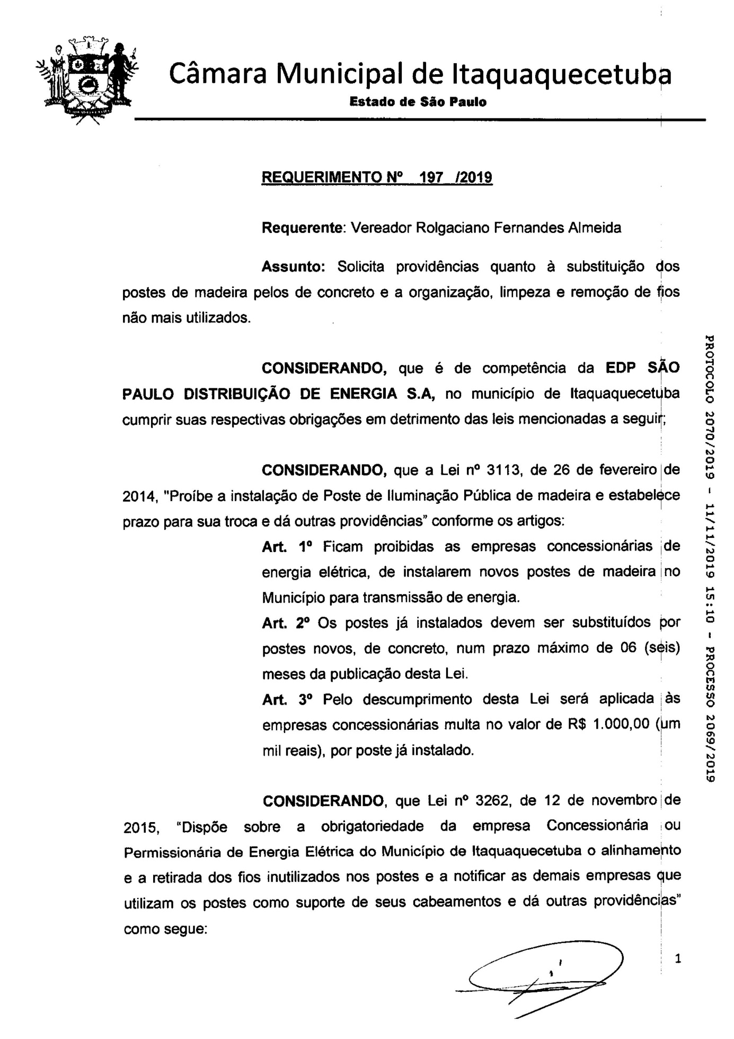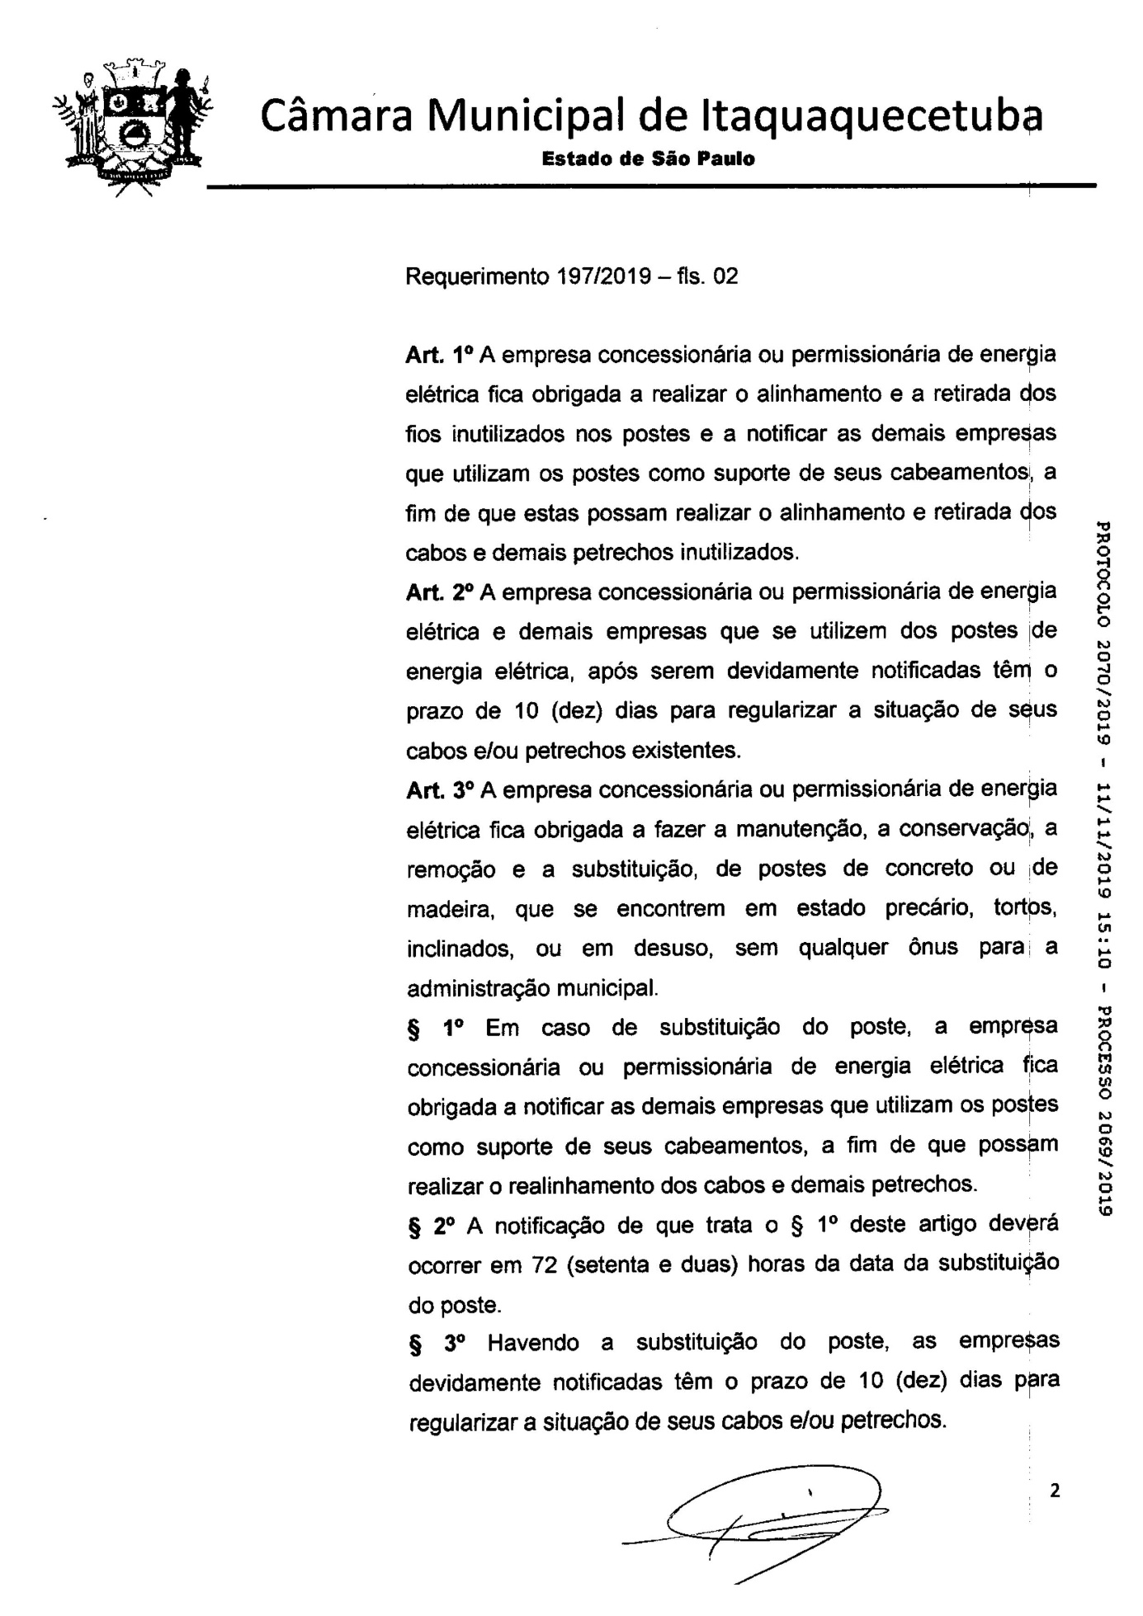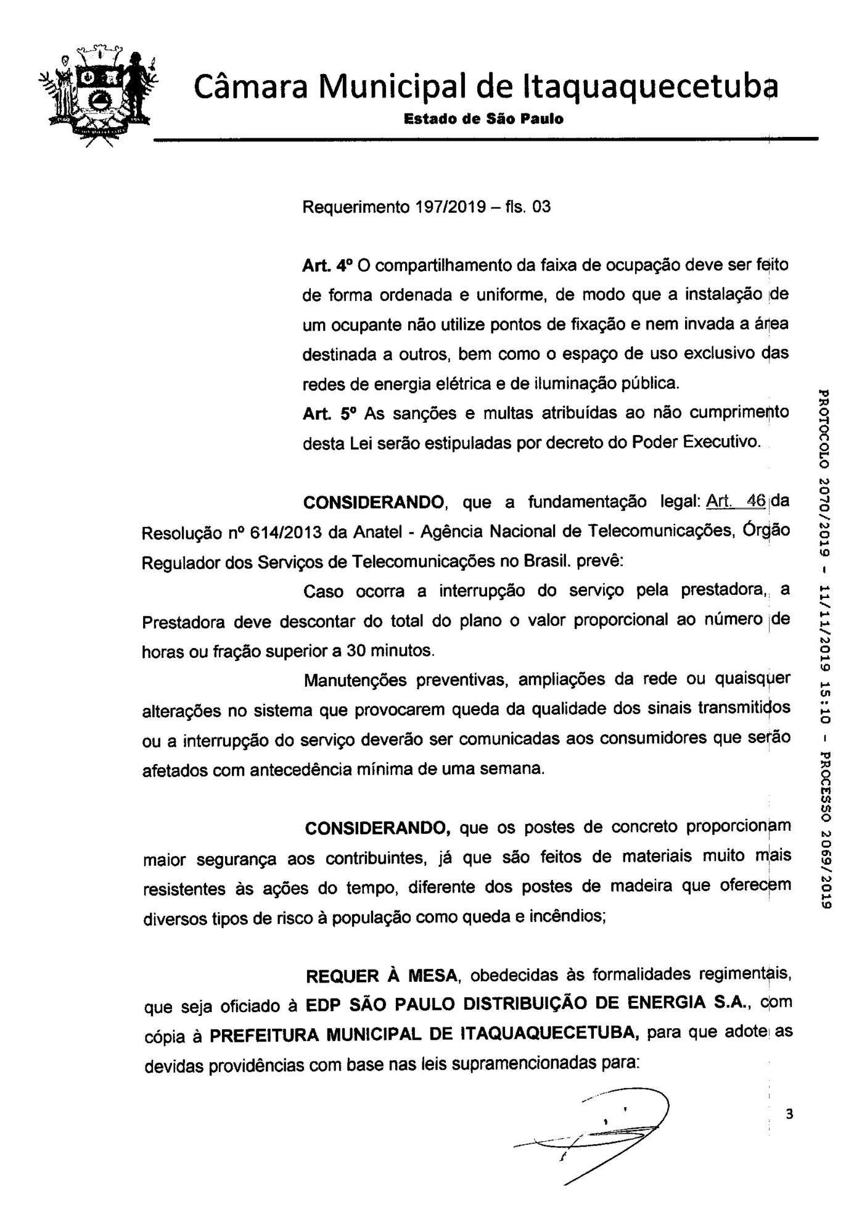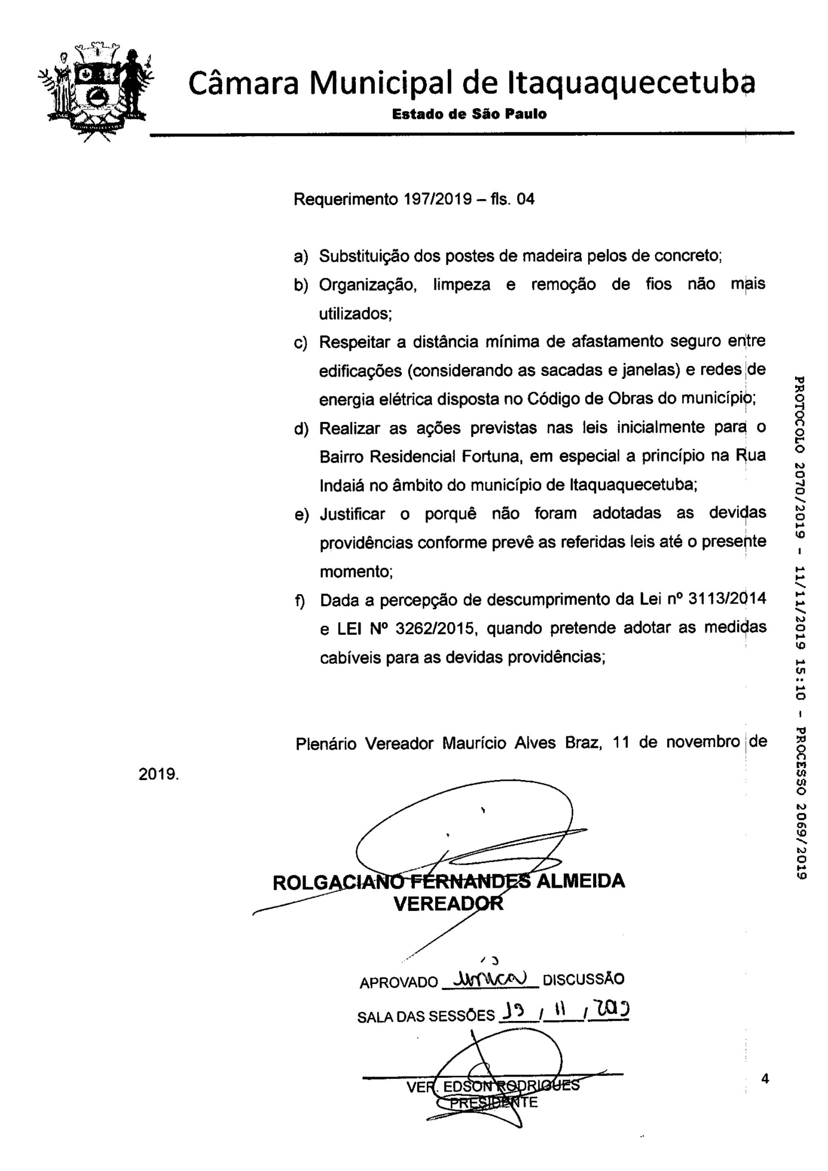
Imagens demonstrativas:
